МИНИСТЕРСТВО ОБРАЗОВАНИЯ И НАУКИ
РОССИЙСКОЙ ФЕДЕРАЦИИ
ФГБОУ ВО
«КУРГАНСКИЙ ГОСУДАРСТВЕННЫЙ УНИВЕРСИТЕТ»
Кафедра «Программное обеспечение автоматизированных систем»

Автоматизированная система
«Интернет форум»

ПОЯСНИТЕЛЬНАЯ ЗАПИСКА
РФ КГУ 090303.65.КП. 101301107 81
Листов 20

2016

РЕФЕРАТ
Пояснительная записка содержит 20 страниц, 3 рисунка, 1 таблица.
Программный комплекс содержит 6 таблиц, 4 обязательных сохраненных процедуры.
Основное назначение программного комплекса - комплексная автоматизация общения людей на различные темы в пределах одного ресурса.
Комплекс состоит из БД, процедур и шлюза приложения. Шлюз представляет собой драйвер подключения к языку программирования, в котором эксплуатируется база данных.
База данных хранит информацию:
- О пользователях
- О структурах (разделы, подразделы)
- О темах
А также позволяет совершать операции:
- Добавления/изменения/удаления пользователей
- Добавления/изменения/удаления разделов
- Добавления/изменения/удаления подразделов
- Добавления/изменения/удаления тем
- Добавления/изменения/удаления сообщений
Для реализации программного комплекса использовалась система управления базами данных (СУБД) – MongoDB v 3.2.10.

АННОТАЦИЯ
В документе приведены сведения, необходимые программисту для работы с базой данных “Интернет форума”. Описаны составляющие системы, управляющие блоки и таблицы.

СОДЕРЖАНИЕ
РЕФЕРАТ 2
АННОТАЦИЯ 2
1 АНАЛИЗ ВНЕШНЕЙ МОДЕЛИ 5
1.1 Внешняя модель предметной области 5
1.2 Описание пользователей 5
2 ПРОЕКТИРОВАНИЕ БАЗЫ ДАННЫХ 6
2.1 Диаграмма вариантов использования 6
2.2 ER – модель 8
2.3 Разработка схемы реляционной базы данных 12
2.3.1 Получение исходной схемы РБД 12
2.3.2 Нормализация исходной схемы базы данных 13
3.2 Политика безопасности 18
ЗАКЛЮЧЕНИЕ 19
СПИСОК ИСПОЛЬЗОВАННЫХ ИСТОЧНИКОВ 20

ВВЕДЕНИЕ
В современном мире электронного общения очень важно понимать, насколько востребованным являются интернет ресурсы, посвященные общению. Форум является ярким примеров эволюции всякого рода литературных кружков в нечто новое.
Данный комплекс представляет собой банк информации, который позволяет использовать хранимые в нем данные для организации работы распределенной информационной системы общения пользователей между собой.
Реализация проекта позволяет упростить работу форума, что приведет к повышению их производительности труда, а также к увеличению прибыли организации.

1 АНАЛИЗ ВНЕШНЕЙ МОДЕЛИ

1.1 Внешняя модель предметной области
В базе присутствует информация о структуре форума, темах, сообщениях и пользователях. Все эти данные позволяют получить информацию о всех возможных сообщениях всех пользователей с указанием темы, в которой они были размещены, и принадлежность этой темы к определенному разделу и подразделу.

1.2 Описание пользователей
Прямыми пользователями базы данных являются администратор и инстанс приложения.
Администратор имеет полный доступ к базе и следит за ее работоспособностью, он может менять, добавлять, удалять объекты базы данных, а также создавать пользователей, разграничивать доступ, создавать новые запросы и процедуры.
Инстанс приложения – объект, имеющий правами, необходимыми для работы приложения и реализующий все процедуры, функционально используемые внутри приложения. Необходимо это для обеспечения большего уровня безопасности. Инстанс не имеет прав для работы с файловой системой, системными таблицами. Кроме того, с его помощью нет возможности создавать таблицы или изменять имеющиеся.

2 ПРОЕКТИРОВАНИЕ БАЗЫ ДАННЫХ

2.1 Диаграмма вариантов использования
Диаграммы вариантов использования описывают взаимоотношения и зависимости между группами вариантов использования и действующих лиц, участвующими в процессе.
Важно понимать, что диаграммы вариантов использования не предназначены для отображения проекта и не могут описывать внутреннее устройство системы. Диаграммы вариантов использования предназначены для упрощения взаимодействия с будущими пользователями системы, с клиентами, и особенно пригодятся для определения необходимых характеристик системы. Другими словами, диаграммы вариантов использования говорят о том, что система должна делать, не указывая сами применяемые методы.
Действующее лицо является внешним источником, который взаимодействует с системой через вариант использования. Действующие лица могут быть как реальными людьми (например, пользователями системы), так и другими компьютерными системами или внешними событиями [4].
Диаграмма вариантов использования изображена на рисунке 1.

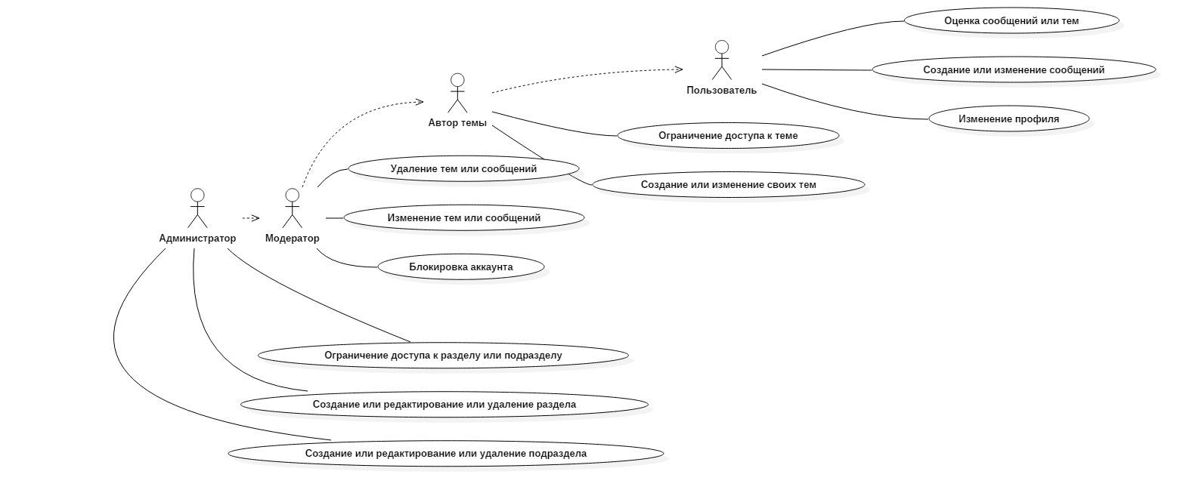

Рисунок 1 – Диаграмма вариантов использования.

2.2 ER – модель

Модели «Сущность-связь» (ER – модели) используют графическое изображение сущностей предметной области, их свойств (атрибутов), и взаимосвязей между сущностями.
Базовые понятия ER-модели.
Сущность – это представление набора реальных или абстрактных объектов (людей, вещей, мест, событий, идей, комбинаций и т. д.), которые можно выделить в одну группу, потому что они имеют одинаковые характеристики и могут принимать участие в похожих связях. Каждая сущность должна иметь наименование, выраженное существительным в единственном числе. Каждая сущность в модели изображается на диаграмме в виде прямоугольника с наименованием.
Можно сказать, что Сущности представляют собой множество реальных или абстрактных вещей (людей, объектов, событий, идей и т. д.), которые имеют общие атрибуты или характеристики.
Экземпляр сущности – это конкретный представитель данной сущности.
Атрибут сущности – это именованная характеристика, являющаяся некоторым свойством сущности.
Связь – это некоторая ассоциация между двумя сущностями. Одна сущность может быть связана с другой сущностью или сама с собою. Связи позволяют по экземпляру одной сущности находить экземпляры других сущностей, связанных с ней.
Каждая связь может иметь один из следующих типов связи:
- один-к-одному;
- многое-ко-многим;
- один-ко-многим.
Связь типа один-к-одному означает, что один экземпляр первой сущности связан с одним экземпляром второй сущности. Связь один-к-одному чаще всего свидетельствует о том, что на самом деле мы имеем всего одну сущность, неправильно разделенную на две.
Связь типа многое-ко-многим означает, что каждый экземпляр первой сущности может быть связан с несколькими экземплярами второй сущности, и каждый экземпляр второй сущности может быть связан с несколькими экземплярами первой сущности. Тип связи много-ко-многим является временным типом связи, допустимым на ранних этапах разработки модели. В дальнейшем этот тип связи должен быть заменен двумя связями типа один-ко-многим путем создания промежуточной сущности.
Связь типа один-ко-многим означает, что один экземпляр первой сущности связан с несколькими экземплярами второй сущности. Это наиболее часто используемый тип связи. Левая сущность (со стороны «один») называется родительской, правая (со стороны «много») — дочерней.
При разработке ER-моделей необходимо обследовать предметную область (организацию, предприятие) и выявить:
- Сущности, о которых хранятся данные в организации (предприятии), например, люди, места, идеи, события и т.д., (будут представлены в виде блоков);
- Связи между этими сущностями (будут представлены в виде линий, соединяющих эти блоки);
- Свойства этих сущностей (будут представлены в виде имен атрибутов в этих блоках).
В базе данных “forum” сущностями являются, например, раздел, подраздел, тема, сообщение и так далее. Экземпляром сущности, например, “Темы” будет являться конкретная тема, созданная пользователем. Тогда её атрибутами будут являться название, автор, основной текст.
ER – модель изображена на рисунке 2. В таблице 1 содержится подробное описание каждой сущности, ее атрибутах и типе данных атрибутов [5].
На основе поставленной задачи была разработана модель сущность-связь (рисунок 2):

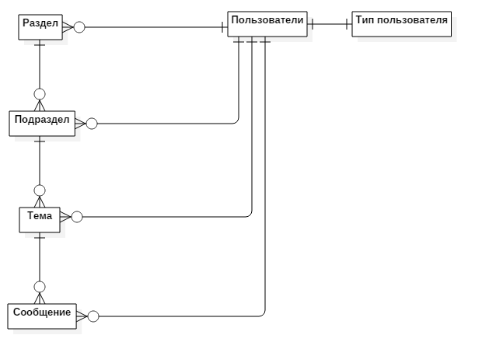

Рисунок 2 – ER-диаграмма

Таблица 1 – Описание сущностей ER-модели.

Сущность | Примечание
Пользователь | Сущность хранит информацию о профиле пользователя, его текущую репутацию, принадлежность к какой-либо группе
Тип пользователя | Хранит информацию о группах, которые могут быть присвоены пользователям. Используется для ограничения доступа к разделу/подразделу по принадлежности к группе
Раздел/подраздел | Структурная сущность автоматизированной системы. Используется для структурирования информации и её разделов на главной странице приложения
Тема | Сущность, которая используется для объединения сообщений пользователей по какой-то теме, объявленной автором темы
Сообщение | Хранит информацию о сообщении, оставленном пользователем. Кроме текста сообщения и принадлежности к пользователю, хранится еще и количество положительных отметок, которые используется для саморегулирования на форуме

2.3 Разработка схемы реляционной базы данных

2.3.1 Получение исходной схемы РБД
Во время проектирования баз данных происходит преобразование ER-модели в схему реляционной базы данных. Реляционная база данных представляет собой множество связанных таблиц (отношений). Для преобразования ER- модели в исходную схему реляционной базы данных необходимо следовать следующим правилам:
1. Если связь типа Один-к-одному (1:1), то необходима только одна таблица. Первичным ключом этой таблицы может быть первичный ключ любой из двух сущностей.
2. Если связь типа Один-к-одному (1:1) и класс принадлежности одной сущности является обязательным, а другой – необязательным, то необходимо построить таблицу для каждой сущности. Первичный ключ сущности должен быть первичным ключом соответствующей таблицы. Первичный ключ сущности, для которой класс принадлежности является необязательным, добавляется как атрибут в таблицу для сущности с необязательным классом принадлежности. Если внешний ключ предоставляет связь Один-к-одному, то должны быть запрещены его дублирующие значения.
3. Если связь типа Один-к-одному (1:1) и класс принадлежности обеих сущностей является необязательным, то необходимо построить три таблицы – по одной для каждой сущности и одну для связи. Первичный ключ сущности должен быть первичным ключом соответствующей таблицы. Таблица для связи своих атрибутов должна иметь ключи обеих сущностей.
4. Если связь типа Один-ко-многим (1:М) и класс принадлежности сущности на стороне М является обязательным, то необходимо построить таблицу для каждой сущности. Первичный ключ сущности должен быть первичным ключом соответствующей таблицы. Первичный ключ сущности на стороне 1 добавляется как атрибут в таблицу для сущности на стороне М. Если внешний ключ предоставляет связь Один-ко-многим (1:М), то должны быть разрешены его дублирующие значения.
5. Если связь типа Один-ко-многим (1:М) и класс принадлежности сущности на стороне М является необязательным, то необходимо построить три таблицы – по одной для каждой сущности и одну для связи. Первичный ключ сущности должен быть первичным ключом соответствующей таблицы. Таблица для связи среди своих атрибутов должна иметь ключи обеих сущностей.
6. Если связь типа Многие-ко-многим (М:N), то необходимо построить три таблицы – по одной для каждой сущности и одну для связи. Первичный ключ сущности должен быть первичным ключом соответствующей таблицы. Таблица для связи среди своих атрибутов должна иметь ключи обеих сущностей.

2.3.2 Нормализация исходной схемы базы данных
Процесс преобразования отношений базы данных к виду, отвечающему нормальным формам, называется нормализацией. Нормализация предназначена для приведения структуры БД к виду, обеспечивающему минимальную логическую избыточность, и не имеет целью уменьшение или увеличение производительности работы, либо физического объёма базы данных. Конечной целью нормализации является уменьшение потенциальной противоречивости хранимой в базе данных информации.
Назначение процесса нормализации заключается в следующем:
- исключение некоторых типов избыточности;
- устранение некоторых аномалий обновления;
- разработка проекта базы данных, который является достаточно «качественным» представлением реального мира, интуитивно понятен и может служить хорошей основой для последующего расширения;
- упрощение процедуры применения необходимых ограничений целостности.
Устранение избыточности производится, как правило, за счёт декомпозиции отношений таким образом, чтобы в каждом отношении хранились только первичные факты (то есть факты, не выводимые из других хранимых фактов).
Декомпозицией отношения R называется замена R на совокупность отношений {R1, R2,... , Rn} такую, что каждое из них есть проекция R, и каждый атрибут R входит хотя бы в одну из проекций декомпозиции.
Считается, что отношение находится в некоторой нормальной форме (НФ), если оно удовлетворяет свойственному этой НФ набору ограничений, накладываемых на функциональные зависимости между атрибутами. В теории реляционных баз данных выделяется следующая иерархическая последовательность нормальных форм:
- первая нормальная форма (1НФ);
- вторая нормальная форма (2НФ);
- третья нормальная форма (3НФ);
- нормальная форма Бойса-Кодда (НФБК);
- четвертая нормальная форма (4НФ);
- пятая нормальная форма, или нормальная форма проекции-соединения (5НФ или НФПС).

Отношение находится в 1НФ, если все его атрибуты являются простыми, все используемые домены должны содержать только скалярные значения. Не должно быть повторений строк в таблице.

Отношение находится во 2НФ, если оно находится в 1НФ и каждый не ключевой атрибут неприводимо зависит от Первичного Ключа(ПК).
Неприводимость означает, что в составе потенциального ключа отсутствует меньшее подмножество атрибутов, от которого можно также вывести данную функциональную зависимость.

Отношение находится в 3НФ, когда находится во 2НФ и каждый не ключевой атрибут нетранзитивно зависит от первичного ключа. Проще говоря, второе правило требует выносить все не ключевые поля, содержимое которых может относиться к нескольким записям таблицы в отдельные таблицы.
Определение 3НФ не совсем подходит для следующих отношений:
1) отношение имеет две или более потенциальных ключа;
2) два и более потенциальных ключа являются составными;
3) они пересекаются, т.е. имеют хотя бы один атрибут.
Для отношений, имеющих один потенциальный ключ (первичный), НФБК является 3НФ.
Отношение находится в НФБК, когда каждая нетривиальная и неприводимая слева функциональная зависимость обладает потенциальным ключом в качестве детерминанта.

Отношение находится в 4НФ, если оно находится в НФБК и все нетривиальные многозначные зависимости фактически являются функциональными зависимостями от ее потенциальных ключей.
В отношении R (A, B, C) существует многозначная зависимость R.A -> -> R.B в том и только в том случае, если множество значений B, соответствующее паре значений A и C, зависит только от A и не зависит от С.
Предположим, что рестораны производят разные виды пиццы, а службы доставки ресторанов работают только в определенных районах города. Составной первичный ключ соответствующей переменной отношения включает три атрибута: {Ресторан, Вид пиццы, Район доставки}.
Такая переменная отношения не соответствует 4НФ, так как существует следующая многозначная зависимость:
{Ресторан} → {Вид пиццы}
{Ресторан} → {Район доставки}
То есть, например, при добавлении нового вида пиццы придется внести по одному новому кортежу для каждого района доставки. Возможна логическая аномалия, при которой определенному виду пиццы будут соответствовать лишь некоторые районы доставки из обслуживаемых рестораном районов.
Для предотвращения аномалии нужно декомпозировать отношение, разместив независимые факты в разных отношениях. В данном примере следует выполнить декомпозицию на {Ресторан, Вид пиццы} и {Ресторан, Район доставки}.
Однако, если к исходной переменной отношения добавить атрибут, функционально зависящий от потенциального ключа, например цену с учётом стоимости доставки ({Ресторан, Вид пиццы, Район доставки} → Цена), то полученное отношение будет находиться в 4НФ и его уже нельзя подвергнуть декомпозиции без потерь.
Отношения находятся в 5НФ, если оно находится в 4НФ и отсутствуют сложные зависимые соединения между атрибутами.
Если «Атрибут зависит от «Атрибута_2», а «Атрибут_2» в свою очередь зависит от «Атрибута_3», а «Атрибут_3» зависит от «Атрибута_1», то все три атрибута обязательно входят в один кортеж.
Это очень жесткое требование, которое можно выполнить лишь при дополнительных условиях. На практике трудно найти пример реализации этого требования в чистом виде.
Например, некоторая таблица содержит три атрибута «Поставщик», «Товар» и «Покупатель». Покупатель1 приобретает несколько Товаров у Поставщика1. Покупатель 1 приобрел новый Товар у Поставщика2. Тогда в силу изложенного выше требования I поставщик1 обязан поставлять Покупателю1 тот же самый новый Товар, а Поставщик2 должен поставлять Покупателю 1, кроме нового Товара, всю номенклатуру Товаров Поставщика1. Этого на практике не бывает. Покупатель свободен в своем выборе товаров. Поэтому для устранения отмеченного затруднения все три атрибута разносят по разным отношениям (таблицам). После выделения трех новых отношений (Поставщик, Товар и Покупатель) необходимо помнить, что при извлечении информации (например, О покупателях и товарах) необходимо в запросе соединить все три отношения. Любая комбинация соединения двух отношений из трех неминуемо приведет к извлечению неверной (некорректной) информации. Некоторые СУБД снабжены специальными механизмами, устраняющими извлечение недостоверной информации. Тем не менее следует придерживаться общей рекомендации: структуру базы данных строить таким образом, чтобы избежать применения 4НФ и 5НФ.
Пятая нормальная форма ориентирована на работу с зависимыми соединениями. Указанные зависимые соединения между тремя атрибутами встречаются очень редко. Зависимые соединения между четырьмя, пятью и более атрибутами указать практически невозможно.

Для доказательства существования моей БД в достаточно нормальной форме – приведу простой пример. Выберем сущность Сообщение, которое связано с чем-либо только внешними ключами, что исключает сложные связи внутри кортежа (5НФ), никаких неприводимых функциональных зависимостей не обнаружено (НФБК/3НФ), все атрибуты зависят от от ПК и являются простыми (2НФ/1НФ).
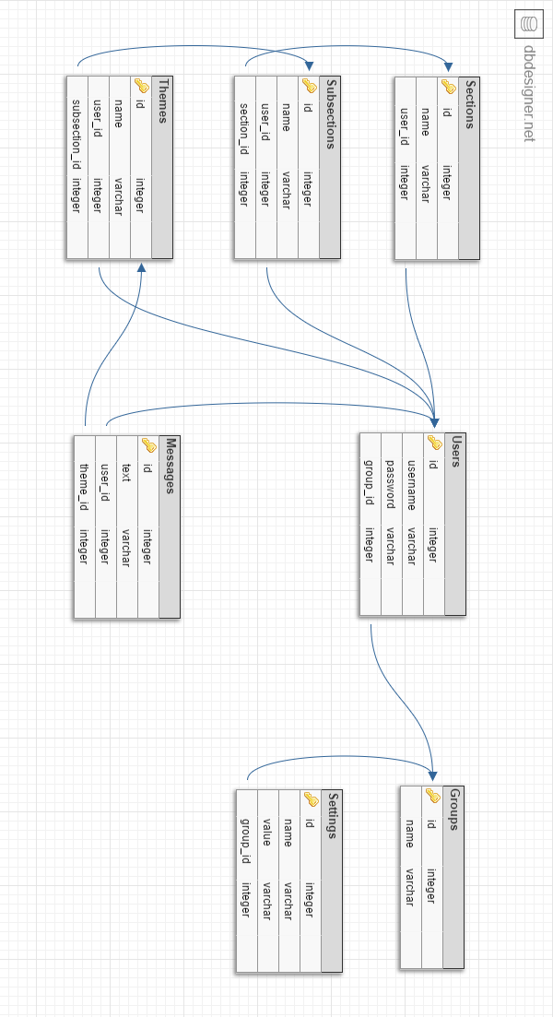

Рисунок 3 – Схема реляционной базы данных
3 РЕАЛИЗАЦИЯ БАЗЫ ДАННЫХ

3.1 Реализация бизнес-логики
Основные элементы бизнес-логики реализуются серверными программными компонентами, обеспечивающие выполнение процедур: добавление и просмотр информации о пользователях, разделах, подразделах, темах; добавление и удаление информации о сообщениях; подсчет количества созданных тем и записанных сообщений за определенный период времени.

3.2 Политика безопасности

В базе данных форума хранится информация, которая не должна попасть в чужие руки, например, данные из зашифрованных разделов форума или пароли пользователей.
Для обеспечения безопасности реализована система шифрования данных и хеширования паролей. Для шифрования разделов и подразделов используется алгоритм AES-256 и специальная система с паролем. Пользователь, попадая в закрытый раздел или подраздел, получает приглашение ввести пароль еще раз, для его записи в текущую сессию. Это необходимо для того, чтобы иметь возможность расшифровать сообщения, принадлежащие закрытому разделу или подразделу форума. Подразумевается использование двух уровней солей, для усложнения зашифрованного сообщения и исключения способов перебора. Алгоритм шифрования должен быть реализован на стороне сервера приложения для исключения доступа злоумышленника к способу шифрования. Именно это и обеспечивает невозможность взлома данной системы даже способом простого перебора.
Для паролей должен использоваться алгоритм хеширования md5 – без обратной расшифровки. Это необходимо для того, чтобы потерянные данные пользователей не могли повредить им, выдав их пароль на данном ресурсе, а значит, возможно, и на других. Парольная хеш сумма создается с помощью соли, которой может являться имя пользователя. Что также исключает способ перебора, ведь этот способ должен быть также реализован на стороне сервера приложения, для исключения доступа злоумышленника к способу шифрования.

ЗАКЛЮЧЕНИЕ
В соответствии с требованиями технического задания спроектирована и реализована база данных интернет форума. Разработан комплект документации.
Перспективы развития выполненной работы могут иметь различное направление. Возможно добавление функционала торговой площадки или ускорения общения на форуме путем использования технологий реального времени (AJAX & WebSockets).

СПИСОК ИСПОЛЬЗОВАННЫХ ИСТОЧНИКОВ
1. Дик Д.И. Требования к оформлению текстовой документации курсовых и дипломных проектов (работ) Часть I[Текст]/ Дик Д.И. //Методические указания для студентов, 2008 г, 39 с;
2. Дик Д.И. Требования к оформлению текстовой документации курсовых и дипломных проектов (работ) Часть II[Текст]/ Дик Д.И. //Методические указания для студентов, 2008 г, 35 с;
3. Волк В.К. Проектирование базы данных[Текст]/ В.К. Волк, В.Я.Котликова – М.:РИЦ КГУ, 2012 г, 34 с;
4. Хабрахабр [Электронный ресурс] URL: http://habrahabr.ru/post/47940/
5. Википедия [Электронный ресурс] URL: https://ru.wikipedia.org/wiki/ER-модель_данных
6. Глобалтека [Электронный ресурс] URL: http://globalteka.ru/ order/11950.html

